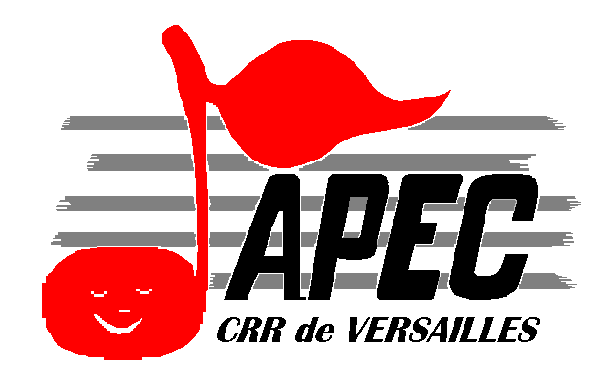

Association des Parents, d'Elèves, anciens elèves, amis
du conservatoire a Rayonnement Regional de Versailles Grand Parc

Tél: 06 67 43 34 41
www.apeccrrversailles.com
E-mail: ca@apeccrrversailles.com

ASSEMBLEE GENERALE ANNUELLE

Suivie d’un pot convivial

JEUDI 24 JANVIER 2019
18h à 20h

Conservatoire de Versailles
24 rue de la Chancellerie

Association des Parents d'Elèves, Elèves, Anciens Elèves et Amis du Conservatoire à Rayonnement Régional de Versailles Grand Parc
Association loi 1901, agréée par le Ministère de la Jeunesse et des Sports

